Kultura w województwie śląskim w 2022 r.
Po zniesieniu obostrzeń związanych z pandemią COVID-19 podmioty działające w obszarze kultury zostały w 2022 r. otwarte dla publiczności. Wzrosła liczba przedsięwzięć kulturalnych, jak i liczba ich uczestników.
Jednak nadal pozostawały one na poziomie niższym niż w 2019 r.
58,7%
Wzrost liczby przedstawień
i koncertów w teatrach i instytucjach muzycznych

Biblioteki publiczne
W końcu 2022 r. w województwie śląskim funkcjonowało 750 bibliotek publicznych z filiami, które stanowiły 9,8% placówek w kraju (2. miejsce wśród województw po mazowieckim). Biblioteki prowadziły 75 oddziałów dla dzieci i młodzieży oraz 19 punktów bibliotecznych. Prawie połowa (45,7%) ogólnej liczby obiektów bibliotecznych była przystosowana
do potrzeb osób niepełnosprawnych.
Na jedną bibliotekę publiczną przypadało przeciętnie 5796 mieszkańców województwa
Na jedną bibliotekę publiczną przypadało przeciętnie 5796 mieszkańców (w kraju – 4945). Najwyższą wartość tego wskaźnika odnotowano w Bytomiu (18697 osób), a najniższą w powiecie lublinieckim (2891).
Księgozbiór placówek bibliotecznych na koniec 2022 r. liczył 15,1 mln woluminów i był mniejszy niż w końcu 2021 r. (o 0,5%). Książki stanowiły 97,6% księgozbioru, a czasopisma 2,4%. Biblioteki posiadały także 1,1 mln zbiorów specjalnych (m.in. rękopisy, stare druki, mikroformy, druki muzyczne, dokumenty kartograficzne i graficzne), wśród których najwięcej (45,4%) stanowiły materiały audiowizualne. Biblioteki opłacały dostęp do 1,8 mln licencjonowanych zbiorów elektronicznych (np. książki i czasopisma elektroniczne, bazy danych).
W 2022 r. jeden czytelnik wypożyczył średnio
19,7 woluminów (w kraju – 18,6)
W bibliotekach publicznych zarejestrowano 626,2 tys. czytelników (o 5,3% więcej niż w 2021 r.), którzy wypożyczyli na zewnątrz 12,3 mln woluminów (o 2,6% więcej niż w 2021 r.). W 2022 r. jeden czytelnik wypożyczył przeciętnie 19,7 woluminów (w kraju – 18,6).
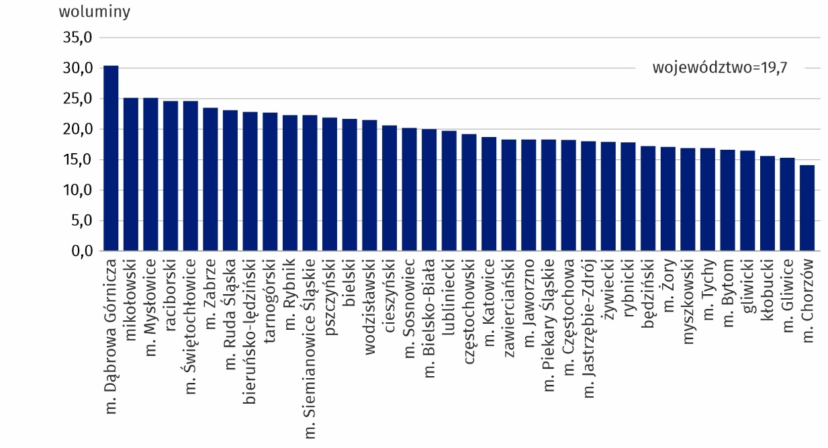
Wykres 1. Wypożyczenia księgozbioru w bibliotekach publicznych na 1 czytelnika w 2022 r.
Wśród czytelników najliczniejszą grupę stanowiły osoby w wieku 25–44 lata (26,0%) oraz osoby pracujące (40,7%).
W przeliczeniu na 1000 mieszkańców województwa przypadało przeciętnie 144 czytelników bibliotek. Najwięcej czytelników odnotowano w Jaworznie (258 w przeliczeniu
na 1000 mieszkańców powiatu), a najmniej w Bytomiu (70).
W przeliczeniu
na 1000 mieszkańców województwa przypadało przeciętnie 144 czytelników bibliotek
W 2022 r. czytelnicy bibliotek wypożyczyli na zewnątrz 12,3 mln książek, 194,6 tys. czasopism, 429,3 tys. zbiorów specjalnych, w tym 251,8 tys. audiobooków. Natomiast na miejscu biblioteki udostępniły czytelnikom 601,5 tys. książek, 286,0 tys. czasopism, 35,1 tys. zbiorów specjalnych, w tym 2,5 tys. audiobooków.
Wśród bibliotek publicznych, 91,7% z nich oferowało różnorodne usługi elektroniczne, m.in.: katalog on-line (87,3% bibliotek), możliwość zdalnego składania zamówień na materiały biblioteczne (58,4%), możliwość zdalnej rezerwacji materiałów bibliotecznych do wypożyczenia (62,9%), możliwość zdalnego przedłużania terminów zwrotów materiałów bibliotecznych (61,9%), elektroniczne (e-mail/sms) powiadamianie o terminach zwrotu materiałów bibliotecznych (63,2%).
Biblioteki publiczne, poza swoją podstawową działalnością udostępniania zbiorów, pełnią także funkcję placówek kulturalno-oświatowych. W 2022 r. zorganizowały łącznie 25,5 tys. imprez dla 645,5 tys. uczestników, m.in. szkolenia biblioteczne dla 54,6 tys. użytkowników i studentów bibliotekarstwa, konferencje i seminaria dla 2,3 tys. uczestników.

Muzea
W końcu 2022 r. działalność wystawienniczą prowadziło 80 muzeów i oddziałów muzealnych (8,3% placówek tego typu w kraju, 5. miejsce wśród województw). Wśród nich połowę stanowiły muzea historyczne. Najwięcej muzeów zlokalizowanych było w powiecie cieszyńskim (10) oraz w Katowicach (9).
Najwięcej muzeów zlokalizowanych było w powiecie cieszyńskim (10) oraz w Katowicach (9)
Łączna liczba zbiorów muzealnych wyniosła 3117,0 tys. szt. (14,9% w skali kraju). Wśród nich dominowały muzealia z dziedziny przyrody i archeologii (69,5%). Największą liczbę zbiorów zgromadziło muzeum w Bytomiu (53,4% ogółu).
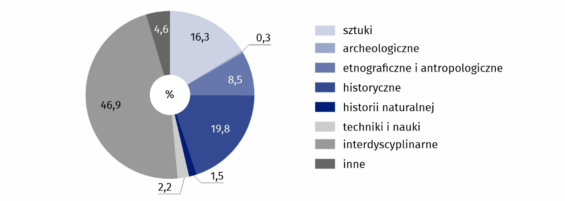
Wykres 2. Struktura zwiedzających muzea według rodzajów w 2022 r.
W ciągu roku muzea zwiedziło 1,4 mln osób (o 71,2% więcej niż rok wcześniej). Największą popularnością wśród zwiedzających cieszyły się muzea interdyscyplinarne (46,9% ogólnej liczby zwiedzających). Nieodpłatnie zwiedziło muzea 325,5 tys. osób, a w zorganizowanych grupach – 318,3 tys. osób. Muzea w Zabrzu, Katowicach i powiecie pszczyńskim odwiedziła ponad połowa (56,2%) ogólnej liczby zwiedzających muzea w województwie. W zwiedzaniu muzeów podczas „Nocy Muzeów” wzięło udział 51,0 tys. osób.
Jedno muzeum odwiedziło przeciętnie 17,8 tys. osób
W muzeach i oddziałach muzealnych zorganizowano 439 wystaw czasowych, tj. o 128 więcej niż w 2021 r. oraz 214 wystaw stałych, podobnie jak rok wcześniej.
Oprócz wystaw, w ramach prowadzonej działalności oświatowej, muzea (z oddziałami) zorganizowały 962 odczyty i prelekcje oraz zaprezentowały 808 seansów filmowych dla zwiedzających. Muzea prowadziły również działalność wydawniczą; w 2022 r. w formie drukowanej wydały 115 pozycji (książek i czasopism) w nakładzie 49,8 tys. egzemplarzy.

Galerie i salony sztuki
W końcu 2022 r. działalność prowadziły 34 galerie i salony sztuki, tj. 11,0% wszystkich tego rodzaju instytucji w kraju (4. miejsce wśród województw). Prawie trzy czwarte (73,5%) obiektów było przystosowanych do potrzeb osób niepełnosprawnych. Najwięcej galerii
i salonów sztuki miało swoją siedzibę w Katowicach (10) oraz w Bielsku-Białej i Częstochowie (po 4).
Przeciętnie jedną wystawę w województwie śląskim obejrzało 799 osób (w 2021 r. – 598 osób)
Instytucje państwowe i samorządowe, łącznie z biurami wystaw artystycznych prowadziły
27 galerii, pozostałe 7 należało do sektora prywatnego.
Galerie państwowe i samorządowe posiadały 3,7 tys. eksponatów, wśród których najliczniejsze były zbiory z dziedziny malarstwa (46,0% ogółu).
Galerie i salony sztuki zorganizowały łącznie 378 wystaw, które obejrzało 296,5 tys. osób,
tj. 10,0% wszystkich zwiedzających w kraju (3. miejsce wśród województw). Liczba zwiedzających wzrosła o 48,8% w porównaniu z rokiem poprzednim.
Oprócz wystaw w galeriach i salonach sztuki w 2022 r. zorganizowano także: 283 odczyty, prelekcje i spotkania, 13 seansów filmowych, 32 imprezy muzyczne, 45 konkursów, 3 performance oraz 703 warsztaty i lekcje. Dodatkowo galerie i salony sztuki prowadziły działalność wydawniczą, która w 2022 r. objęła 650 tytułów w formie drukowanej o łącznym nakładzie 72,9 tys. egzemplarzy oraz 221 tytułów wydawnictw w formie elektronicznej.

Kina stałe
Według stanu na 31 grudnia 2022 r. w województwie funkcjonowały 54 kina stałe (2. miejsce wśród województw). Ponad 85% z nich było przystosowanych do potrzeb osób niepełnosprawnych. Najwięcej kin stałych działało w Katowicach (7).
Kina stałe stanowiły 10,2% ogólnej liczby kin stałych w kraju
Kina stałe posiadały 221 sal projekcyjnych, w których było 42,3 tys. miejsc na widowni. Większość działających kin (87,0%) oferowało widzom możliwość internetowej rezerwacji biletów.
W 2022 r. w kinach stałych odbyło się 331,7 tys. seansów filmowych (208,7 tys. przed rokiem), które obejrzało 5260,2 tys. widzów (o 52,5% więcej w porównaniu z 2021 r.). Prawie 25% widzów województwa skorzystało z oferty kin w Katowicach. Przeciętnie 1 seans obejrzało
w województwie 16 widzów (17 przed rokiem).
Przeciętnie 1 seans w kinach stałych obejrzało 16 widzów
Widzowie najczęściej oglądali filmy produkcji pozaeuropejskiej (69,8% ogólnej liczby widzów), natomiast filmy polskiej produkcji skupiły 18,5% widzów.
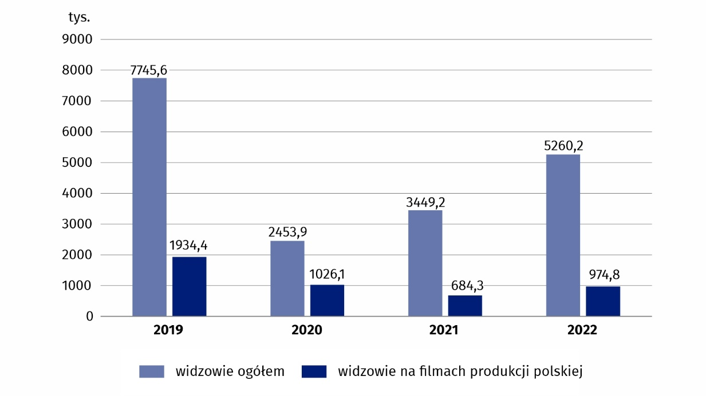
Wykres 3. Widzowie w kinach stałych oraz widzowie na filmach produkcji polskiej
W 2022 r. w województwie funkcjonowało 29 kin posiadających jedną lub dwie sale,
13 minipleksów (posiadających od 3 do 7 sal) oraz 12 multipleksów (posiadających
8 lub więcej sal). W minipleksach 1569,2 tys. widzów obejrzało 98,5 tys. seansów.
Natomiast w multipleksach 3126,2 tys. widzów obejrzało 207,1 tys. seansów.
W województwie działało
12 multipleksów, które skupiły 59,4% ogólnej liczby widzów kin stałych na 62,4% ogólnej liczby seansów
Oprócz projekcji filmowych kina stałe zorganizowały również 802 imprezy typu odczyty, prelekcje i spotkania, w których udział wzięło 50,2 tys. osób, 36 imprez muzycznych/koncertów, w których uczestniczyło 5,4 tys. zainteresowanych oraz 42 imprezy plenerowe, z których skorzystało 2,8 tys. uczestników.

Teatry i instytucje muzyczne
W końcu 2022 r. działalność sceniczną w województwie prowadziły 23 teatry i instytucje muzyczne (w 2021 r. – 25), w tym 20 posiadało własny stały zespół artystyczny. Stanowiły one 11,1% tych instytucji w kraju (3. miejsce wśród województw). W skład ww. placówek wchodziły: teatry dramatyczne (9), teatry lalkowe (3), filharmonie (3), orkiestry i chóry (4), teatry muzyczne (1 opera i 2 operetki) oraz zespół pieśni i tańca (1). Teatry i instytucje muzyczne dysponowały 12,3 tys. miejsc na widowni w stałej sali (o 14,8% mniej niż w roku poprzednim).
Teatry i instytucje muzyczne zorganizowały 4676 przedstawień i koncertów, tj. o 58,7% więcej w porównaniu z 2021 r. Najwięcej przedstawień wystawiły teatry dramatyczne – 1921, tj. o 58,4% więcej niż w 2021 r., a liczba koncertów zorganizowanych przez filharmonie, orkiestry symfoniczne i kameralne oraz chóry wyniosła 1445, tj. o 122,7% więcej niż
w poprzednim roku.
W 2022 r. liczba widzów i słuchaczy wyniosła 1120,3 tys. i w porównaniu z rokiem poprzednim zwiększyła się o 107,8%. Na 1 przedstawienie/koncert przypadało w województwie przeciętnie 240 widzów i słuchaczy (przed rokiem 183), przy czym najwięcej
na przedstawienia zorganizowane przez zespół pieśni i tańca (średnio 1086).
Przeciętnie w jednym przedstawieniu/koncercie uczestniczyło 240 widzów
i słuchaczy
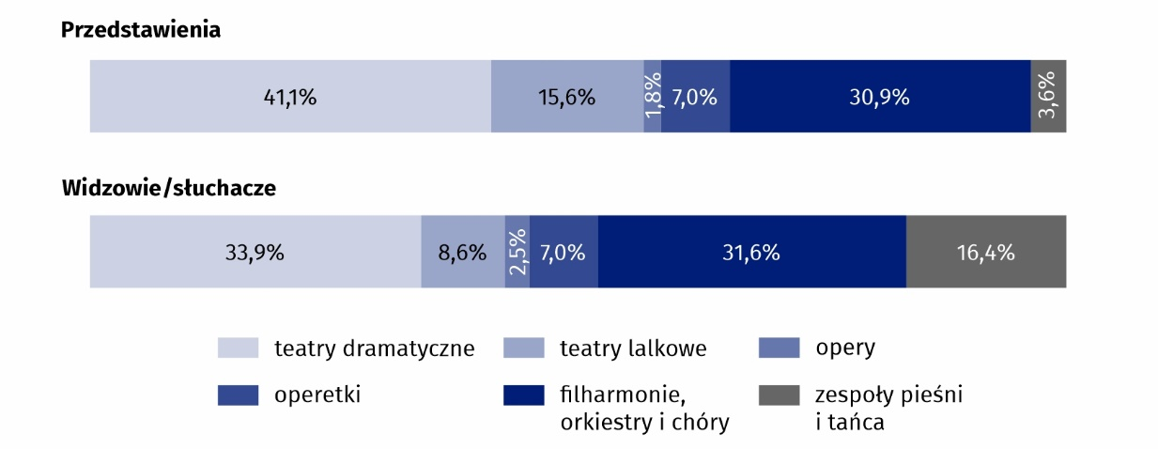
Wykres 4. Struktura przedstawień, widzów i słuchaczy według rodzaju instytucji w 2022 r.

Centra, domy i ośrodki kultury, kluby i świetlice
W województwie
na 1 placówkę przypadało średnio 12,6 tys. mieszkańców
(w kraju – 9,5 tys.)
W końcu 2022 r. funkcjonowały 344 centra, domy i ośrodki kultury, kluby oraz świetlice,
tj. o 2 obiekty mniej niż w 2021 r. Stanowiły one 8,7% tego typu instytucji w kraju (2. miejsce wśród województw). Ponad 85% ogólnej liczby obiektów użytkowanych przez ww. instytucje była przystosowana do potrzeb osób niepełnosprawnych. Najwięcej centrów, domów
i ośrodków kultury, klubów oraz świetlic działało w Katowicach (25), następnie w powiecie wodzisławskim (22) i raciborskim (19).
Centra, domy i ośrodki kultury, kluby i świetlice w 2022 r. zorganizowały łącznie 23,5 tys. imprez, które zgromadziły 3278,9 tys. uczestników (w 2021 r. odpowiednio: 16,5 tys. imprez i 2054,2 tys. uczestników). Najczęściej organizowane były: warsztaty (26,8% ogółu imprez), koncerty (14,6%), prelekcje, spotkania, wykłady (13,7%). Największą liczbę widzów przypadających na 1 imprezę zgromadziły festiwale i przeglądy artystyczne (773 osoby) oraz koncerty (340 osób).
Przeciętnie w 1 imprezie wzięło udział 140 osób
Według stanu na koniec 2022 r. w centrach, domach i ośrodkach kultury, klubach i świetlicach prowadziło działalność 1,5 tys. grup artystycznych (o 10,3% więcej niż w końcu 2021 r.), które zrzeszały 27,3 tys. członków (o 12,1% więcej). Największym zainteresowaniem cieszyły się zespoły taneczne (9,4 tys. osób), folklorystyczne (5,7 tys.) oraz wokalne i chóry (5,0 tys.).
Ponadto instytucje prowadziły 3,0 tys. różnego rodzaju kół/klubów/sekcji (o 13,1% więcej niż w 2021 r.) i 376 kursów (o 1,6% więcej). Zajęcia organizowane były w grupach dla 53,9 tys. członków kół/klubów/sekcji i dla 6,0 tys. uczestników kursów.
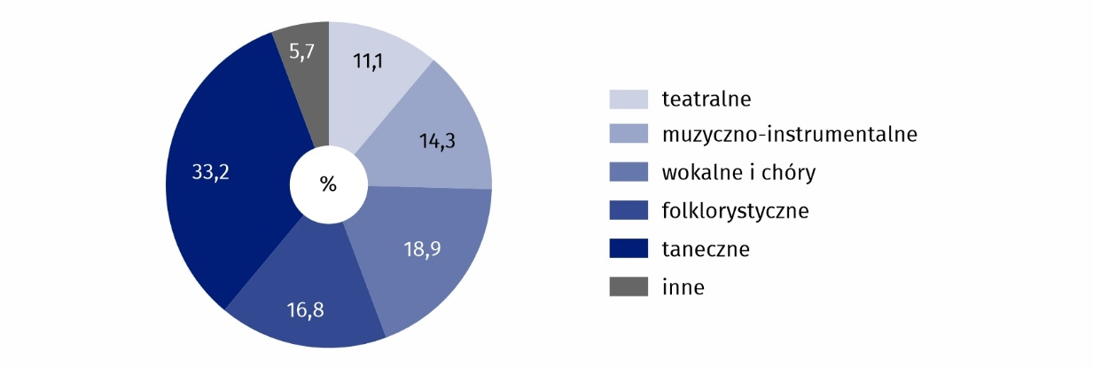
Wykres 5. Struktura grup artystycznych według rodzajów w 2022 r.
W przypadku cytowania danych Głównego Urzędu Statystycznego prosimy o zamieszczenie informacji: „Źródło danych GUS”, a w przypadku publikowania obliczeń dokonanych na danych opublikowanych przez GUS prosimy o zamieszczenie informacji: „Opracowanie własne na podstawie danych GUS”.

Opracowanie merytoryczne:  Urząd Statystyczny w Katowicach  Dyrektor Aurelia Hetmańska  tel: 32 779 12 48 | Rozpowszechnianie:  Informatorium Statystyczne  tel: 32 779 12 33, 32 779 12 34



Powiązane opracowania
Rocznik Statystyczny Województwa Śląskiego 2022
Raport o sytuacji społeczno-gospodarczej województwa śląskiego 2023
Kultura w województwie śląskim w 2020 r.
Temat dostępny w bazach danych
Bank Danych Lokalnych (BDL) – Kultura
Strateg – Kultura, Turystyka, Sport
Ważniejsze pojęcia dostępne w słowniku
Biblioteka
Czytelnik (użytkownik aktywnie wypożyczający)
Dom kultury
Galeria
Kino stałe
Księgozbiór
Muzeum
Ośrodek kultury
Widzowie i słuchacze
Zwiedzający
@StatKatowice
@Katowice_STAT
katowice.stat.gov.pl

